Nom de l’école:

 | Adresse
 | Téléphone | 05.
@ | e-mail | ce.087……@ac-limoges.fr

Personnel de l'école

Le directeur / La directrice :  Nom :  Prénom : | Classe :
L'enseignant / l’enseignante :  Nom :  Prénom : | Classe :
L'enseignant / l’enseignante :  Nom :  Prénom : | Classe :
L'enseignant / l’enseignante :  Nom :  Prénom : | Classe :

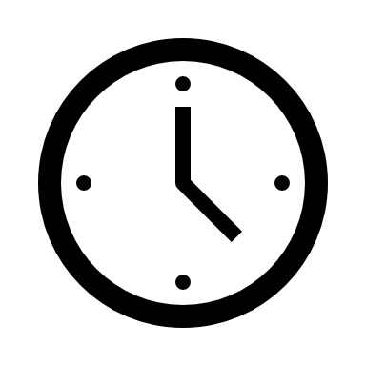
Horaires de l'école

 | lundi | mardi | mercredi | jeudi | vendredi
matin | 8 :15  12 :15 | 8 :15  12 :15 | x | 8 :30  11 :30 | 8 :30  12 :00
Après-midi | 13 :20  16 :15 | 13 :20 | x

Activités sportives

Matin : | lundi | mardi | mercredi | jeudi | vendredi
Gymnase | X |  |  | X
Piscine
Après-midi | lundi | mardi | mercredi | jeudi | vendredi
Gymnase
Piscine |  | X

Matériel à apporter

 | 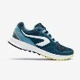 | 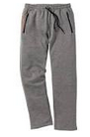 | 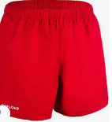 |  | 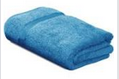 | 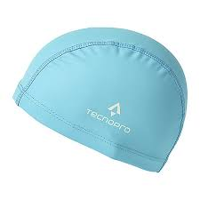
 | Basket | Jogging | Short | Maillot de bain | Serviette | Bonnet de bain
Gymnase | X | X
Piscine |  |  |  | X | X | X

Autre matériel pouvant être apporté
€ | 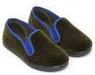 | chaussons
€ |  | sac d’école
€ |  | crayon à papier
€ |  | gomme
€ | 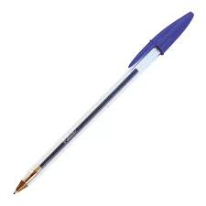 | stylo bleu
€ | 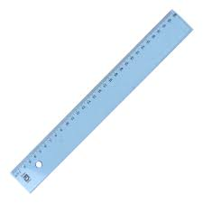 | règle graduée

Vacances

Rentrée scolaire | Lundi 2 septembre 2024
Vacances de la Toussaint | Du samedi 19 octobre au lundi 4 novembre 2024
Vacances de Noël | Du samedi 21 décembre 2024 au lundi 6 janvier 2025
Vacances  d’hiver | Du 22 février au 10 mars 2025
Vacances de printemps | Du 19 avril au 5 mai 2025
Vacances d’été | Samedi 5 juillet 2025
Rentrée scolaire | Lundi 1er septembre 2025

Les élèves n’auront pas classe le vendredi 30 mai 2025.

